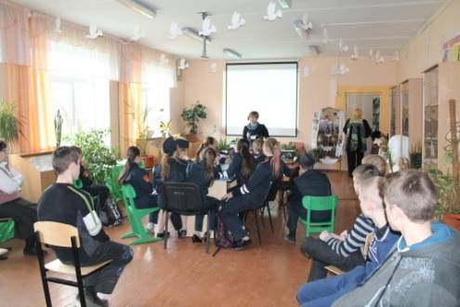

Волонтерское движение устами Козицкой Е.М., 08 апреля 2016 г.

Елена Козицкая отметила нас в публикации.

Елена написала: "В рамках Весенней недели добра провожу в школах района в школе уроки добровольчества, добра и милосердия. Нужны ли такие уроки, не является ли это отражением формальных шаблонов, присланных сверху?» Отвечу совершенно уверенно: «НУЖНЫ!» Вижу как внимательно слушают ребята, как интересуют их многие вопросы, до того еще не осмысленные их детским сознанием. И даже если кто - то поначалу разговаривает, пересмешничает, постепенно затихает и слушает о Сергее Муравьеве, с которым мы познакомились на кинофестивале "Смотри на меня как на равного", о нашей звездочке Светлане Нигматуллиной, Жене Чайке, Диме Гончарове и других ребятах, которые нуждались или нуждаются в нашей помощи. Никого не тяну насильно в добровольчество, все придет само собой, по зову сердца. Первыми эстафету добрых уроков подхватили ученики и педагоги Зоринской школы. Ребята пятых, шестых и восьмых классов слушали так внимательно, что даже удивили меня этим и стеснялись, когда фотографировала... А потом к нам под окно прилетел красивый яркий дятел....и ребята сразу сделали вывод : «Дятел -тоже волонтер от природы, такой у него эко проект))))"

